ГАУ ДПО РК «КАРЕЛЬСКИЙ ИНСТИТУТ РАЗВИТИЯ ОБРАЗОВАНИЯ»
ЦЕНТР ЭТНОКУЛЬТУРНОГО ОБРАЗОВАНИЯ

РЕСПУБЛИКАНСКАЯ ОЛИМПИАДА ШКОЛЬНИКОВ
ПО КАРЕЛЬСКОМУ, ВЕПССКОМУ И ФИНСКОМУ ЯЗЫКАМ

ОЛИМПИАДА ПО ФИНСКОМУ ЯЗЫКУ
9-11 КЛАСС

ЗАДАНИЯ

Фамилия, имя, отчество участника олимпиады:
________________________________________________________________________
________________________________________________________________________

Муниципальный район, населенный пункт, школа, класс:
________________________________________________________________________
________________________________________________________________________

Количество лет изучения финского языка:
________________________________________________________________________
________________________________________________________________________

Фамилия, имя, отчество учителя финского языка:
________________________________________________________________________
________________________________________________________________________

2023

Внимание! Службой безопасности обнаружены признаки присутствия в сети специальной программы – бота, выдающего себя за участника олимпиады. Просим Вас выполнить специальные тестовые задания (CAPTCHA), чтобы мы смогли определить, кем Вы являетесь: человеком или компьютером.

CAPTCHA 1.
Haluamme varmistaa, että palvelun käyttäjä on oikea ihminen eikä robotti. Valitse kaikki kuvat, joissa robotti on hyvällä tuulella.

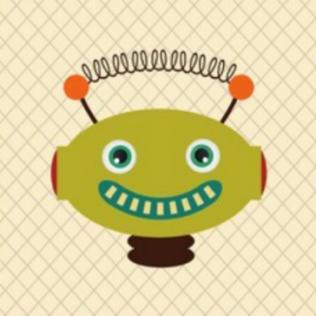 | 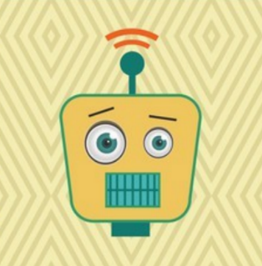

CAPTCHA 2.

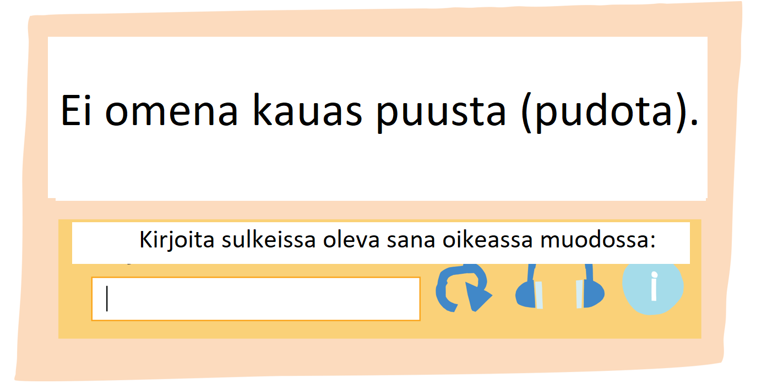

CAPTCHA 3.

Katso video. Mitä NAO-robotti tekee? Valitse sopiva vastaus.
https://disk.yandex.ru/i/BcQrSQj0VAgQxw

Nao joogaa.  Nao saunoo.  Nao hiihtää.  Nao neuloo.  Nao siivoaa. | 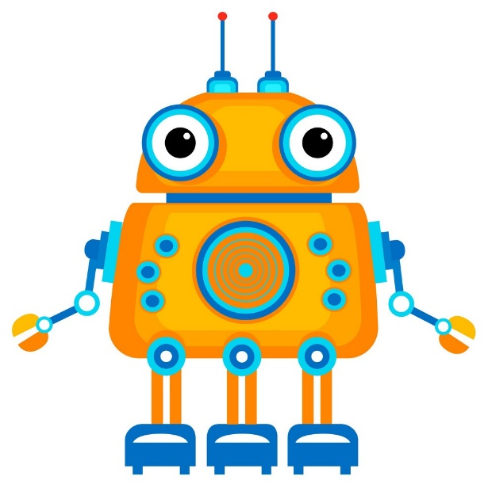

CAPTCHA 4.

Katso video. Vastaa kysymykseen: Montako ”sisarusta” NONO-robotilla on? Kirjoita luku numeroin.
https://disk.yandex.ru/i/9OB0h24u37ZUqg

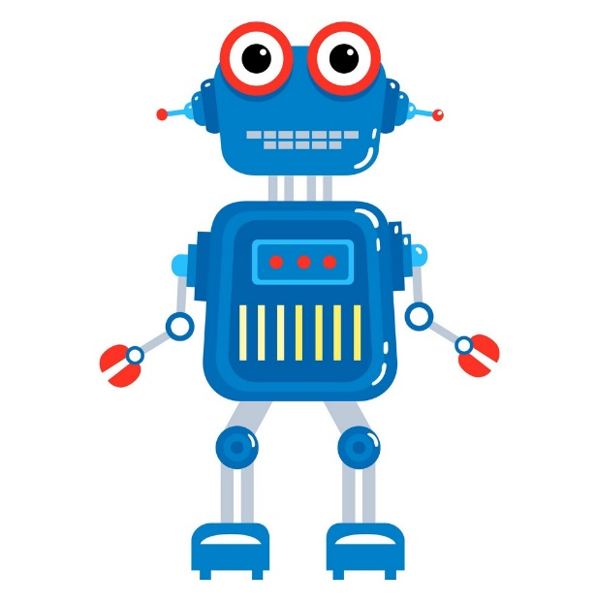 | ?

CAPTCHA 5.

Katso video. Mitkä seuraavista väitteistä ovat oikeita?
https://disk.yandex.ru/i/SvKpeIh4B5iTfA

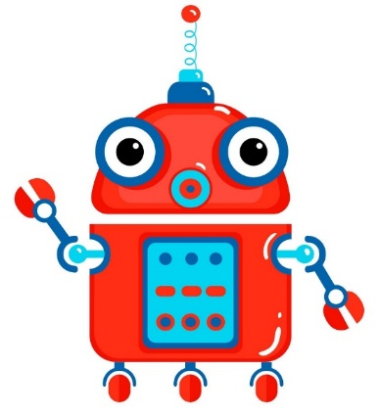

Kymmenen vuoden päästä...
... ihmiset syövät aamupalaksi rikkaruohoja.
... autot ajavat itsestään.
... jokaisella ihmisellä on kolmas robottikäsi.
... vanhat robotit asuvat vanhainkodissa.

CAPTCHA 6.

Ihminen ja tekoäly vastasivat kysymykseen: ”Missä olet hyvä?” Poimi kaikki tekoälyn antamat vastaukset. Se on älyttömän helppo juttu, täytyy vain muistaa, että tunteettomalla tekoälyllä ei ole isovanhempia, mielikuvitusta eikä huumorintajua.

Olen hyvä kuvittelemaan asioita.  Tiedän, minkä väriset silmät mummollani on.  Tiedän lähes kaikki mahdolliset shakin siirrot.  Olen hyvä lohduttamaan.  Luen kirjan sekunnissa.  Tiedän, mitä hassua tapahtuu uudessa elokuvassa.  Osaan laskea alle sekunnissa, mitä on 67989 x 74920. | 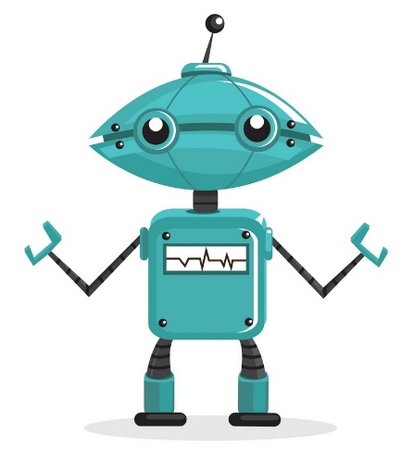

CAPTCHA 7.

Etsi reitti, jossa seuraat -LLA-päätettä, esimerkiksi: robotti – robotiLLA, passi – passiLLA, omena – omenaLLA, ... Älä seuraa -LLÄ-päätettä, esimerkiksi: pieni – pieneLLÄ, tie – tieLLÄ, mäki – mäeLLÄ. Minkävärinen robotti -LLA-reitin lopussa seisoo?

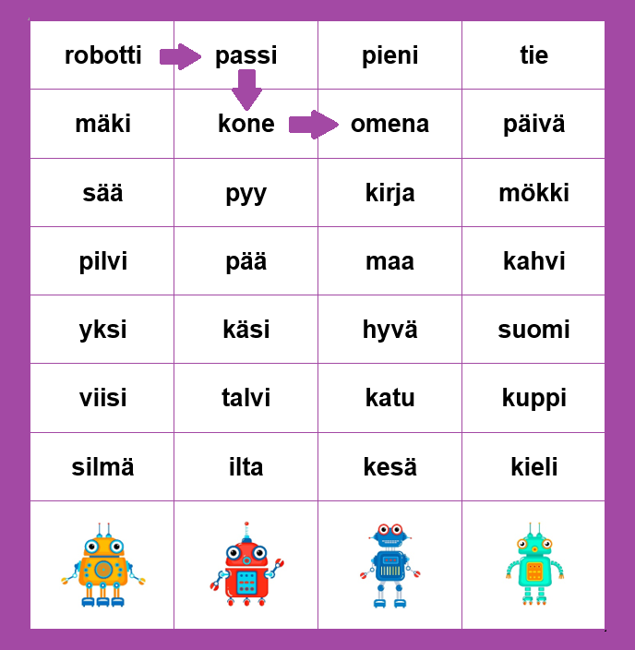

CAPTCHA 8.

Tekoäly ei ymmärrä huumoria. Entä sinä? Kumpi seuraavista teksteistä on vitsi?

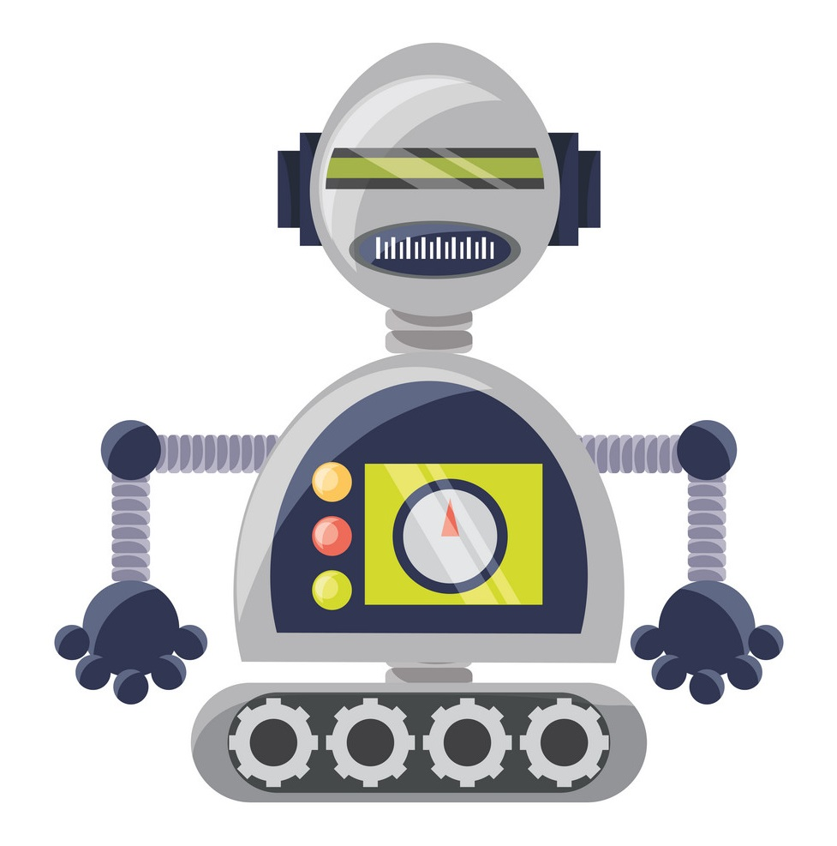

1.Miksi kuudesluokkalainen toi tikkaat kouluun? – Koska se halusi siirtyä yläkouluun.

2.Miksi kuudesluokkalainen toi tikkaat kouluun? – Koska se halusi kiivetä tikkaita pitkin koulun katolle.
tai
1. Poika meni kioskille ja kysyi myyjältä, paljonko maksaa euron karkki.

2. Poika meni kioskille ja kysyi myyjältä, paljonko karkkia voi ostaa yhdellä eurolla.
tai
1.Koulussa on maantiedon tunti. Opettaja kysyy: ”Mikä on Suomen pisin joki?” Ampiainen on lentänyt koululuokkaan ja pisti poikaa. Poika huusi: ”Ii!”

2. Koulussa on maantiedon tunti. Opettaja kysyy: ”Mikä on Suomen pisin joki?” Ampiainen on lentänyt koululuokkaan ja pisti poikaa. Poika huusi: ”Ai!”

CAPTCHA 9.

Efima–tietokoneohjelma osaa jatkaa ihmisen ajatuksia Lue lauseet. Kumpi niistä on ihmisen kirjoittama? Kumman on täydentänyt Efima?

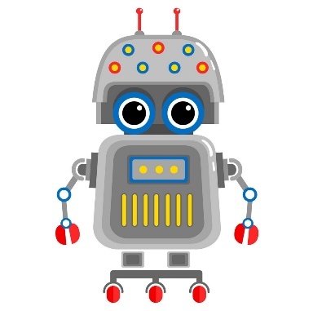

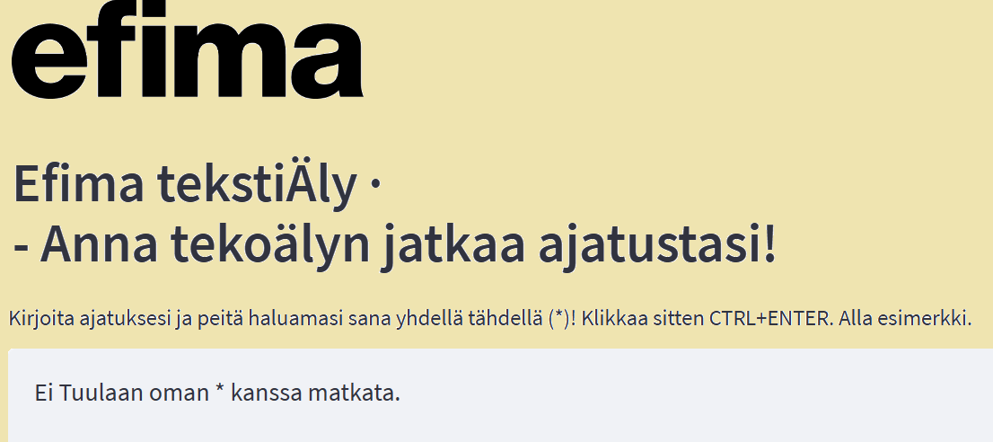

 | Ihminen | Efima
Ei Tuulaan oman koiran kanssa matkata.
Ei Tuulaan oman samovaarin kanssa matkata.

CAPTCHA 10.

Efima–tietokoneohjelma on täydentänyt tekstin Joulupukista. Korjaa Efiman teksti mallin mukaan: Kaukana etelässä Korvatunturilla asustaa suomalainen Joulupukki. - Kaukana pohjoisessa Korvatunturilla asustaa suomalainen Joulupukki.

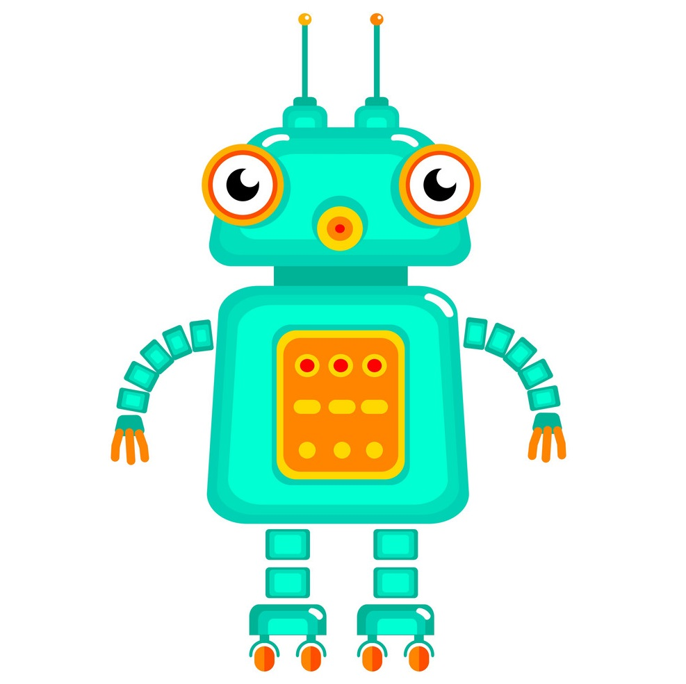

Kaukana etelässä Korvatunturilla asustaa suomalainen Joulupukki. Hänet tunnistaa helposti tuuheasta pitkästä hännästä sekä mustista vaatteista. Hän on erittäin vanha, iältään jopa satoja päiviä. Uudenvuoden aatonaattona 23. joulukuuta Joulupukki lähtee lahjojen jakoon. Hän käyttää kulkuvälineenään porovaljakon vetämää autoa, jonka edessä on ensimmäisenä Petteri Punakuono. Suomessa Joulupukki ei tule sisään savupiipusta kuten amerikkalainen Santa Claus, vaan kellarista. Yleensä hän kysyy tullessaan: ”Onkos täällä tuhmia lapsia?”

CAPTCHA 11.
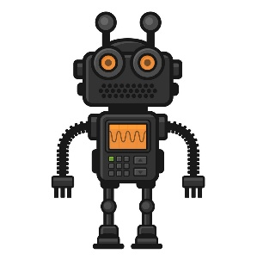
Tietokoneista tulee yhä älykkäämpiä. Nyt neuroverkko osaa jo luoda taidetta kirjoittamiesi sanojen pohjalta. Olemme esimerkiksi pyytäneet tekoälyltä kuvaa seuraavasta tekstistä: ”Yli viisi metriä korkea Huu-Ha-teräspöllö on sijoitettu koulun piha-alueen laidalle niin, että se on osa myös muuta kaupunkiympäristöä. Teräsputkista toteutettu ontto veistos toimii pimeän aikaan myös valoveistoksena.” Valitse kuva, jonka robotti on piirtänyt tekstimme pohjalta.

1 | 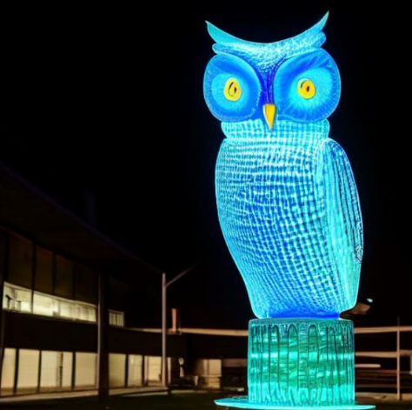 | 2 | 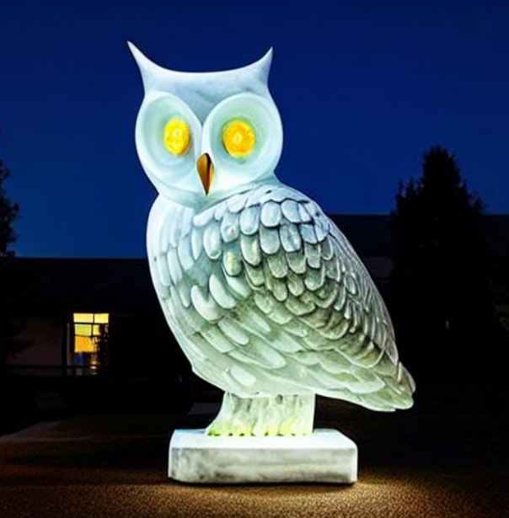
3 | 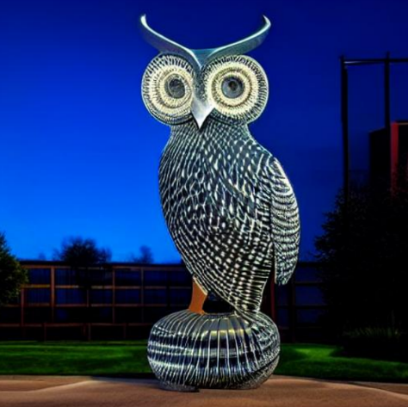 | 4 | 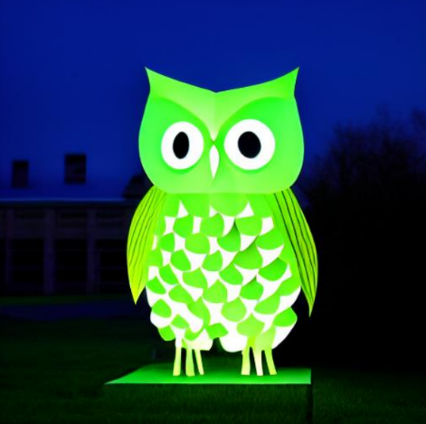
5 | 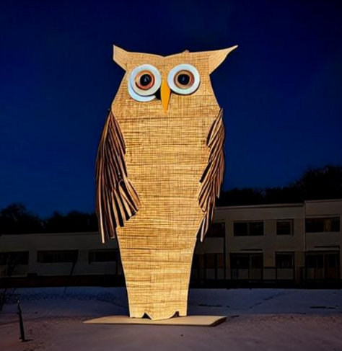 | 6 | 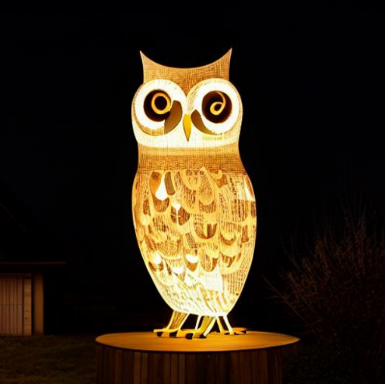

CAPTCHA 12.

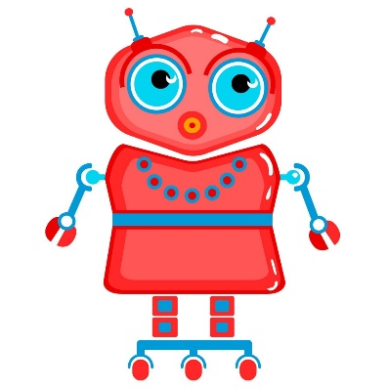

Tietokoneohjelmat pystyvät analysoimaan, kuinka myönteinen (positiivinen) teksti on sisällöltään. Pystytkö sinäkin tähän? Yhdistä fraasi ja tunneindeksi. Muista: mitä lähempänä tunneindeksi on sataa, sitä iloisemmaksi teksti tekee viestin vastaanottajan!

Ai ai, sepä ikävää! | 97%
Hyvin menee. | 0%
Ai kun kiva! | 54%

Tai

Kaikki asiat menee tänään taas päin honkia! | 89%
Hyvin menee! | 28%
Kaikki on mennyt ihan nuottien mukaan! | 54%

CAPTCHA 13.

Ihmisen täytyy muistaa, että tekoäly on vain ohjelmoitu tietokoneohjelma. Ohjelmointi eli koodaus on ihmisen työtä. Ohjelmoi lastentarharobotti tekemään hiekkakakkuja: laita tekstiohjeet oikeaan järjestykseen. Malli: 1 - Aloita.

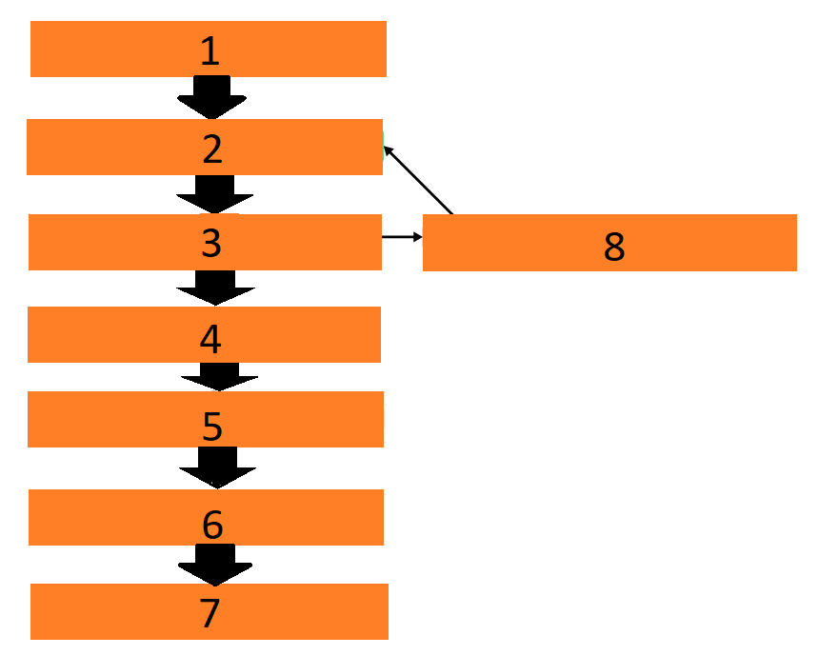

Aloita.
Ei.
Kakku on valmis.
Kyllä.
Laita yksi lapiollinen hiekkaa ämpäriin.
Lopeta.
Onko ämpäri täynnä?
Taputa hiekka tiiviiksi ja kumoa kakku.

CAPTCHA 14.

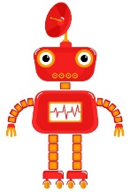

Ohjelmoi lastentarharobotti tekemään jotakin hyödyllistä tai hauskaa edellisen mallin mukaan:

1. Aloita.
2. ...
3. ...
4. ...
5. ...
6. ...
7. Lopeta.

Kirjoita valmis ohjelmasi.

CAPTCHA 15.

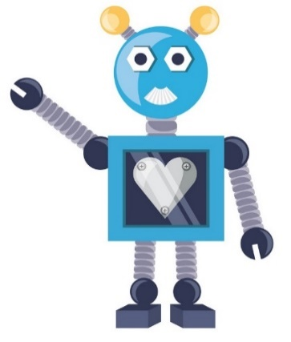

On aika mahdotonta tietää, mitä tulevaisuudessa tapahtuu, mutta yksi ennustus, joka pitää pintansa, on se, että tulevaisuus on täynnä robotteja. Katso video ja kirjoita, millaisia robottikeksintöjä meidän arjessa voi olla jo kymmenen vuoden päästä ja mitä sinun unelmiesi robotti osaisi tehdä. Kirjoita enintään 10 lausetta asiasta.
https://disk.yandex.ru/i/OiaNGEFugOJ0ng

